光量热系统
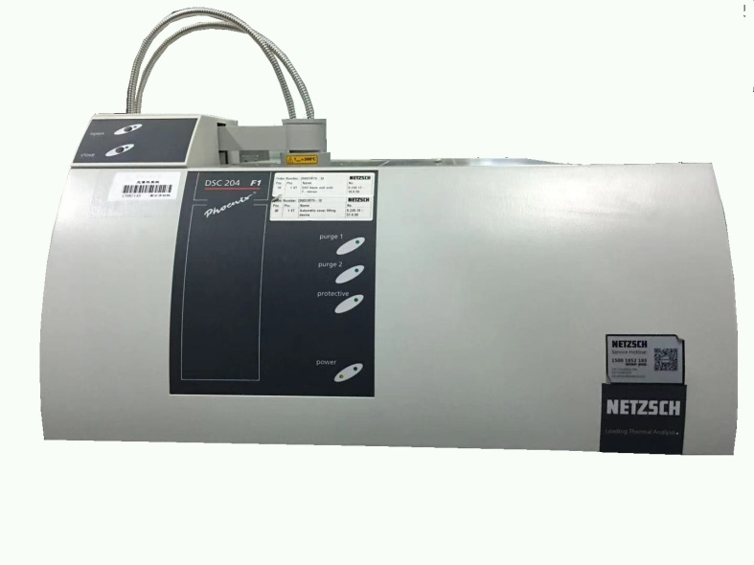
主要功能及用途：
光量热系统是针对市场上紫外固化分析要求所提出的解决方案，用于分析光固化的树脂体系，如粘合剂、油漆、涂料、齿科材料等。测试材料的熔融温度/热焓、结晶温度/热焓、玻璃化转变温度、固化度、结晶度、热稳定性、比热测试、纯度计算、动力学分析等。另外，该设备还可以与热重分析仪等配套使用，在研究材料热焓变化的同时，可对材料做成分分析等。
主要技术指标：
1、温度范围：室温 ~ 700℃
2、升/降温速率：0 ~ 200℃/min
3、传感器：银质底盘特种合金传感器，表面无裸露热电偶，易于清理维护，且可单独更换
4、量热灵敏度：0.1 μW
5、基线漂移（-50℃ ~ 300℃）：<±10μW
6、量热范围：0 mW ~ ± 800 mW
7、热焓精度：±0.1%
8、时间常数：0.6 s
9、气体控制：1路保护气、2路吹扫气，通过内置的质量流量计进行调节、记录气体流量，自动切换气氛
10、紫外光源功率：最大9.9W/cm²
11、波长范围：315 ~ 500 nm
12、照射时间：0.1 ~ 1000 s
13、配备自动提盖装置，保证两根光导管与样品和参比间的距离固定，确保测量结果的高度重复性
14、联用技术：可扩展与傅立叶红外光谱仪、质谱仪等联用
15、软件：内核汉化的中英文测量及分析软件
16、紫外光源可由DSC测量软件进行控制、每个温度段均可单独设定照射脉冲、照射脉冲可设定延迟时间

主要特点：
1、液氮制冷、机械制冷、空气制冷等可选，且两种或以上的制冷方式可同时连接到主机。
2、可扩展光量热系统、自动进样器、质谱或红外联用等。
3、能够使用大多数标准的用于阳离子或辐射固化体系的实验室与工业灯管。
4、自动提盖装置保证了两根光导管与样品和参比间的距离固定。这确保了测量结果的高度的重复性。

联系人：刘晓暄
13600053965

